1. 实训课题：模拟抢答器

二．控制要求：

设计一个七路抢答器：

1.SB0~SB6为7只抢答器按钮，T0~T6分别代表7只输出灯。当按开始按钮SB7开始出题，同时T7代表出题指示灯将以0.5秒/0.5秒闪亮；此时按任何一个抢答按钮，抢答成功后，T7将熄灭且T0~T6对应输出灯作1秒/1秒闪亮，此时再按其余6只按钮均无效，如果要清除可按SB8，方可进行新一轮抢答。

2.如果按开始按钮后10秒内无人应答，则T0~T6所有指示灯作0.5秒/0.5秒闪亮，表示该题作废，此时按任何一个抢答按钮均无效。如果要清除可按SB8，方可进行新一轮抢答。

三．实训工具，设备：

FX3U——48MR模块

工具箱

四．实训内容，设备：

1.I/O分配

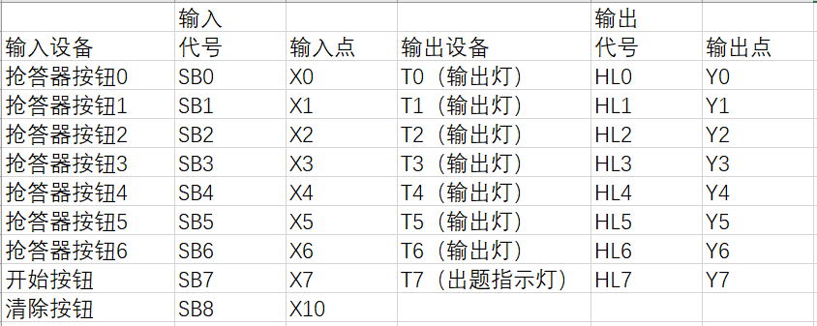

2,硬件接线图及状态转移图

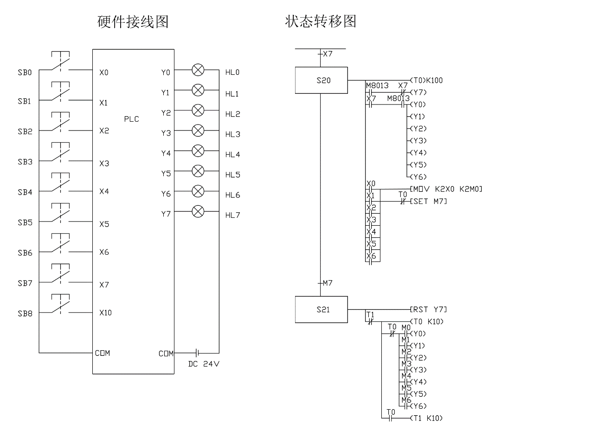

3.PLC梯形图程序

